**审批系统**

**用户使用说明书**

**目录**

网页端审批系统 3

一、 待审批 3

1. 平台进行跳转 3

2. 待审批首页 3

3. 审批详情 3

二、 已审批 3

1. 平台进行跳转 3

2. 已审批首页 4

3. 筛选 4

4. 查看 4

三、 已驳回 5

1. 平台进行跳转 5

2. 进入已驳回首页 5

3. 筛选 5

4. 查看详情 6

四、 个人信息 6

1. 平台进行跳转 6

2. 个人信息页 7

（1） 基本信息 7

（2） 签章 7

（3） 自定义审批意见 7

**网页端审批系统**

1. **待审批**
2. **平台进行跳转**

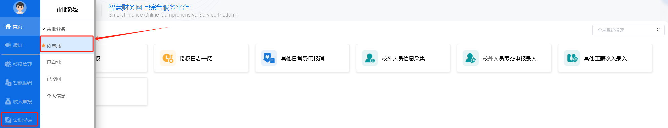

1. **待审批首页**

可查看到不同模块的待审批单据。审批方式有两种：①全选后批量审批，②单独审批。



1. **审批详情**

点击审批，进入审批详情。可查看单据详细信息和审批流程。对单据进行‘驳回’或‘通过’。

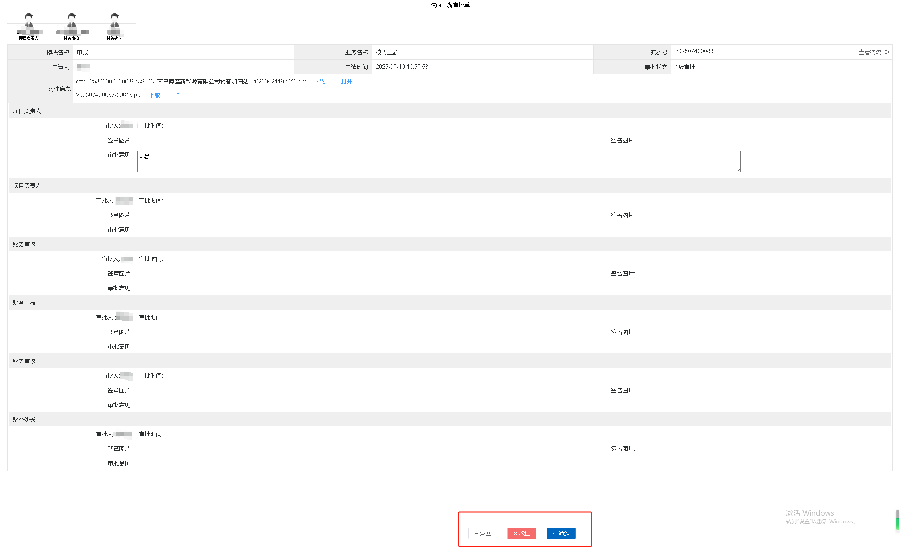

1. **已审批**
2. **平台进行跳转**

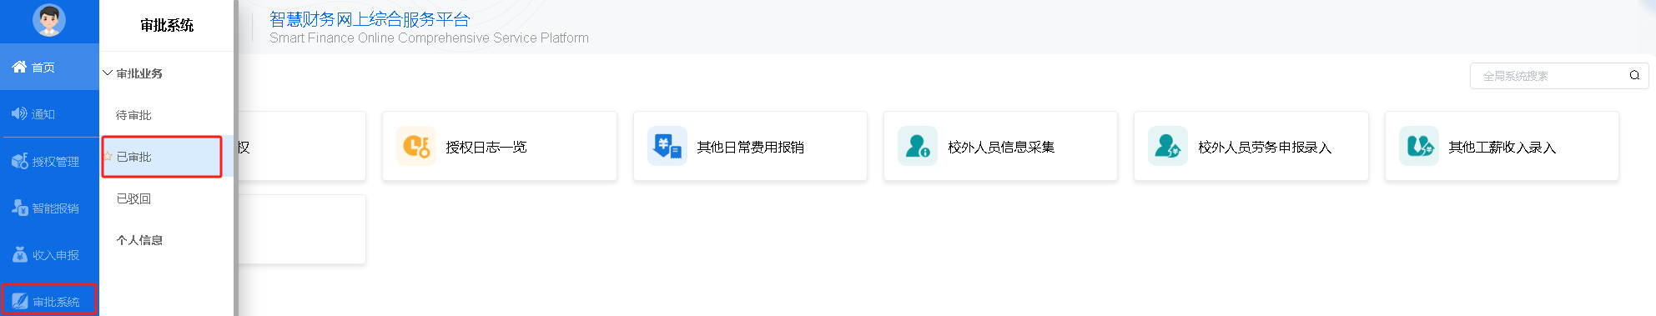

1. **已审批首页**

查看本人审批完的所有单据。



1. **筛选**

对单据进行检索，查找目标单据。

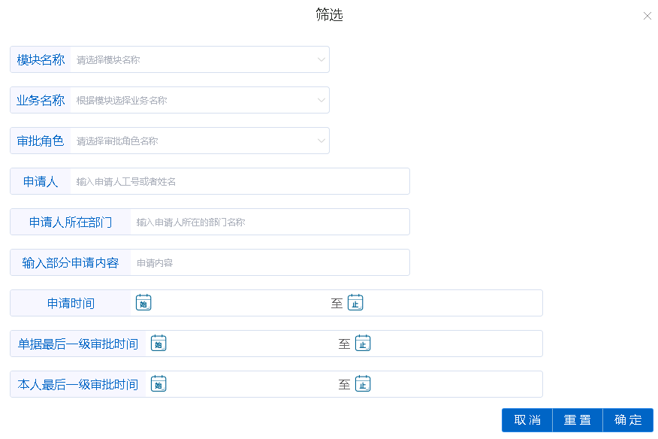

1. **查看、审批后驳回**

查看单据详情，审批人在终审通过后还可在审批系统——审批业务——已审批中驳回已审批业务。

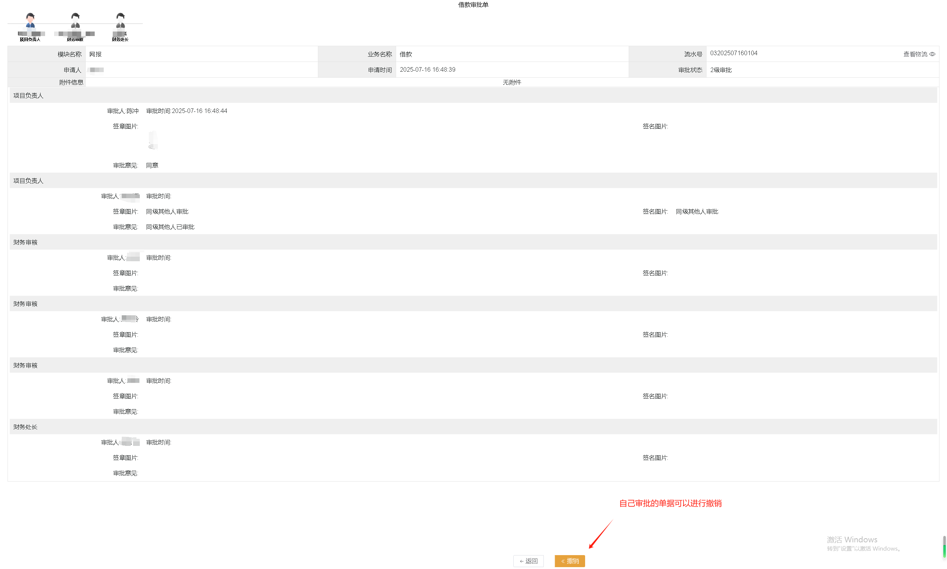

1. **已驳回**
2. **平台进行跳转**

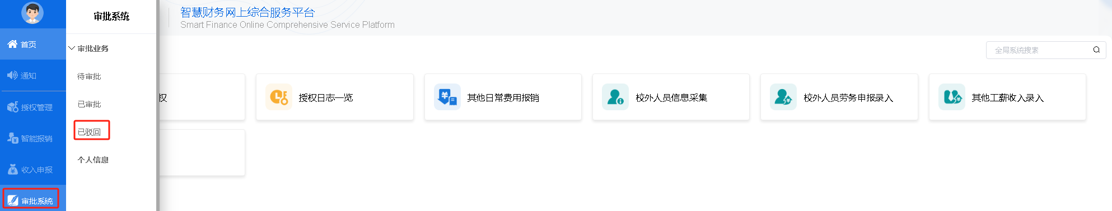

1. **进入已驳回首页**

可查看本人驳回的所有单据



1. **筛选**

对单据进行检索操作，查找目标单据

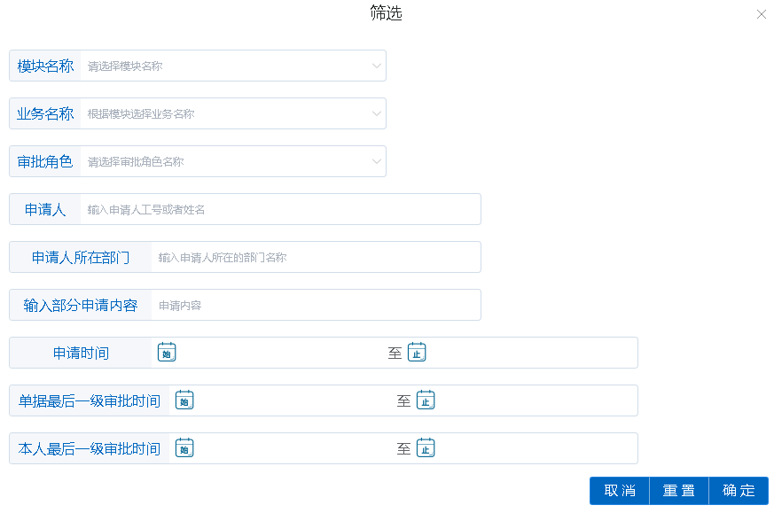

1. **查看详情**

查看单据审批详情，可进行撤销驳回

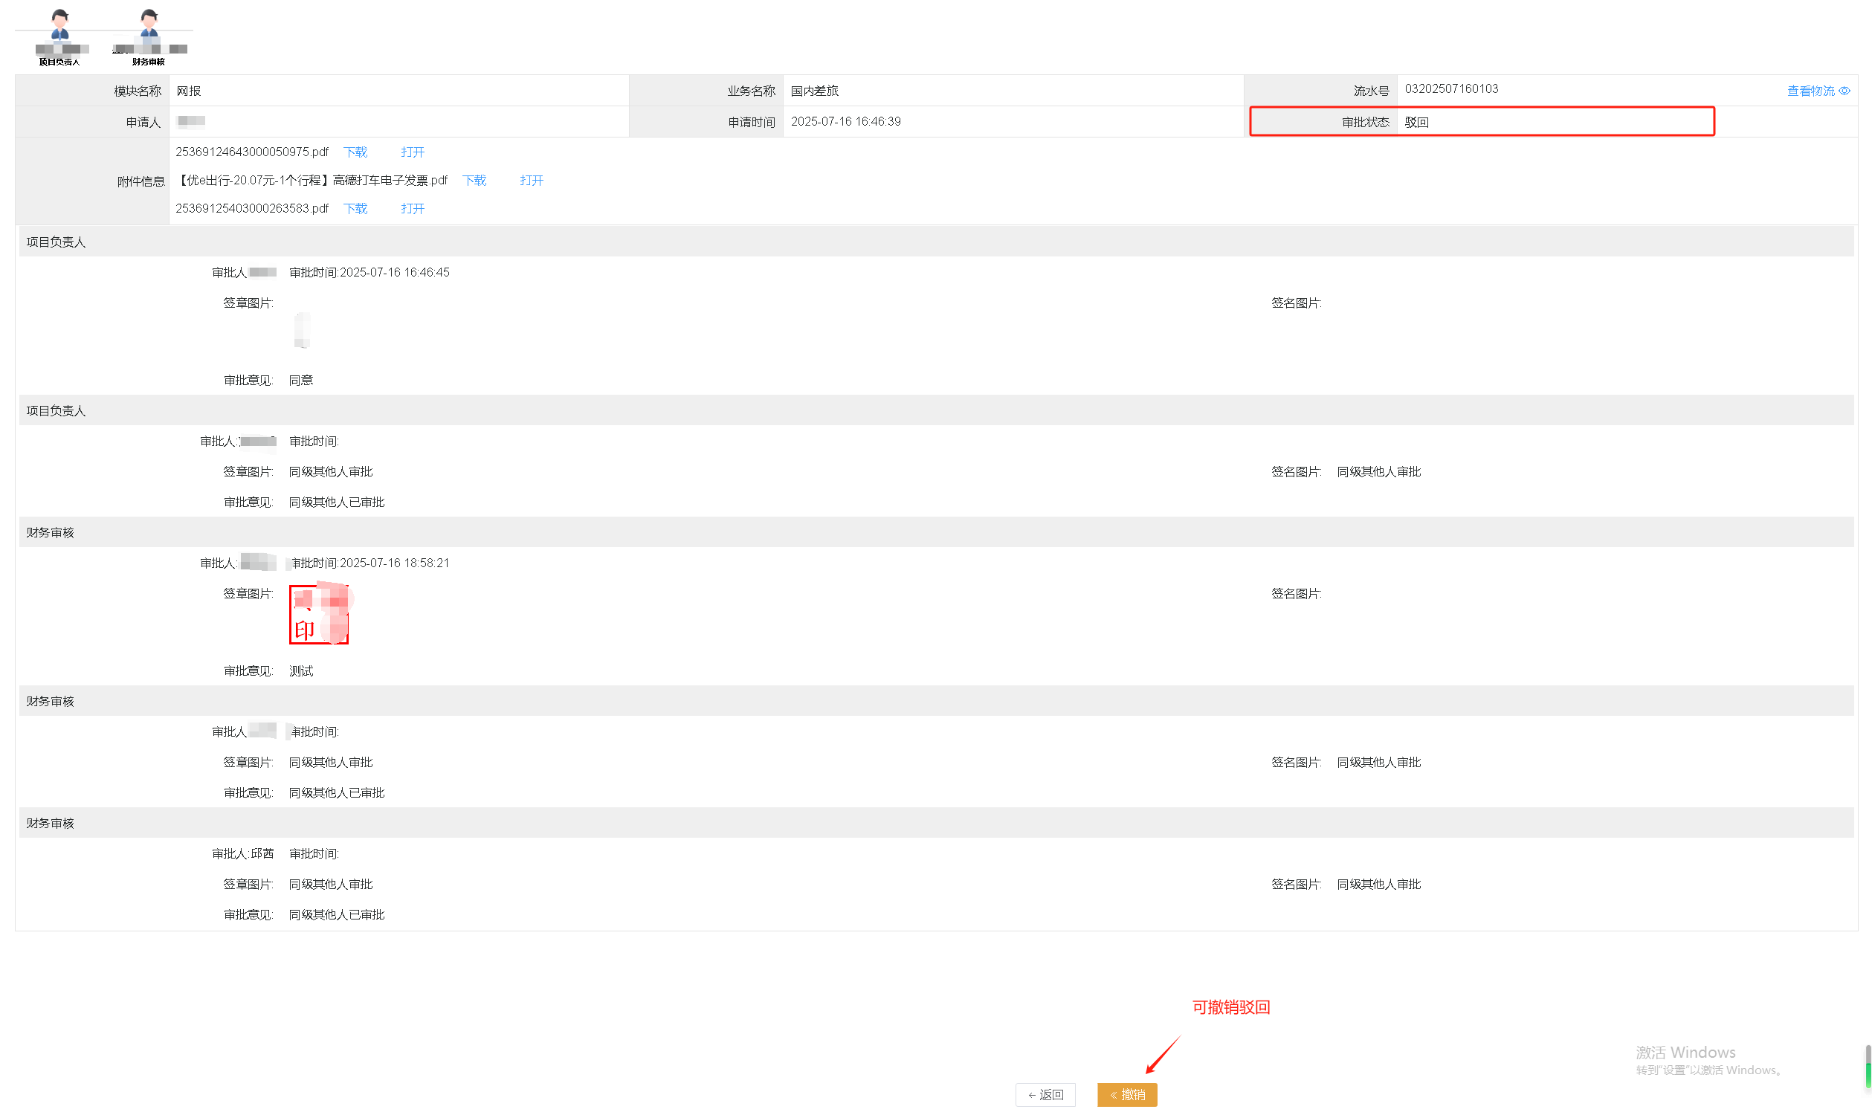

1. **个人信息**
2. **平台进行跳转**

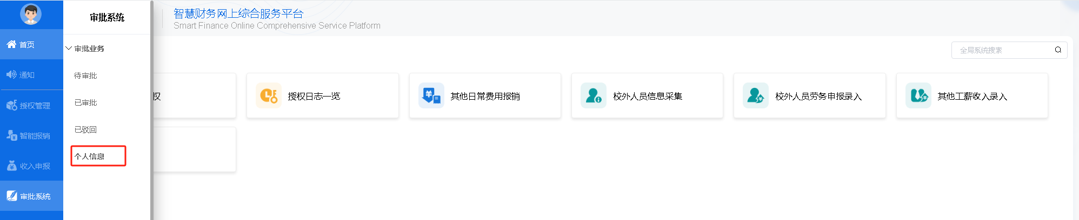

1. **个人信息页**
2. 基本信息

对短信接受等进行设置

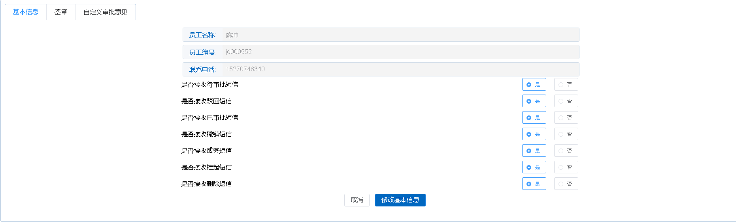

1. 签章

对签章进行上传或修改

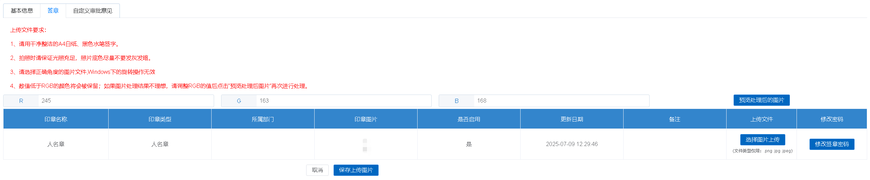

1. 自定义审批意见

减少日常审批中审批意见的重复输入，填写完序号，意见类型，审批意见后直接新增即可。

